臺中市立中港高中106學年度第1學期
教育部高中優質化子計畫B-1「On-Line教師增能」計畫
智慧時代的行動創新教學講座研習暨活動成果
執行單位 | 臺中市立中港高中
活動/研習名稱 | 智慧時代的行動創新教學講座/智慧時代的行動創新教學講座2
活動/研習日期 | 106年9月28日 時間12：00 至 14：00
活動/研習地點 | 中港高中圖書館三樓電腦教室
活動/研習講師 | 中港高中 曾榮民組長
參與對象 | OnLine行動教師專業學習社群
參與人數 | 實際參與人數：22人
實  施  成  果 | 活動及研習紀錄：  - 中港高中曾榮民組長主講：  - Outlook.com整理您的收件匣。讓生活更簡潔。諸如整理、釘選等功能可幫助您著重在重要的事務上，並快速解決其他事務。  - 自動整理。使用整理功能，迅速歸檔或刪除收件匣中的眾多電子郵件。管理規則，在不要的電子郵件寄達前就先將它自動刪除。  - 釘選重要。郵件將最重要的訊息放在收件匣最上方，方便您在需要時隨時存取。  - 多個地址，一個收件匣。一個收件匣用於您所有的生活面向。為親友、運動、嗜好、工作或您熱衷的任何事物建立獨特的電子郵件地址，然後從一個收件匣進行管理。  - 封鎖不要的郵件。使用 [取消訂閱] 即可停止接收不想要的電子報、每日優惠或其他週期性訊息。  - 雲端與地端的概念。  - IOS聯絡資訊的設定越詳細，便利性越高。  - 在IOS系統中，設定Outlook App程式。  - 在IOS郵件程式，以Exchange設定電子郵件帳號。  - 使用ipad或iphone收發電子郵件。  - 社群夥伴分享行動學習課程的實作與研發相關經驗：  - 碧蘭師分享Outlook應用程式操作。  - 家檥師分享以ipad收發電子郵件。
辦理活動照片
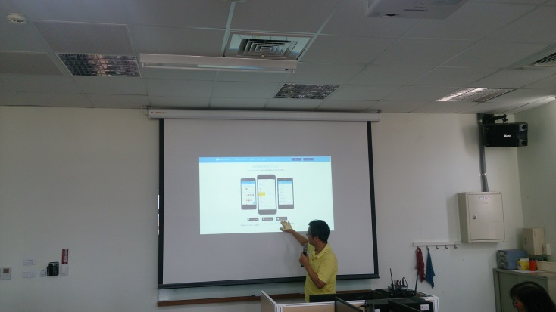 |  | 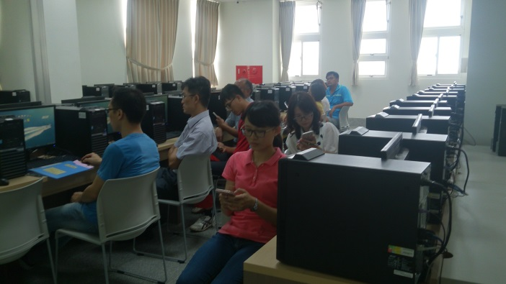
Outlook.com介紹 |  | 社員使用ipad和iphone設定Outlook.com
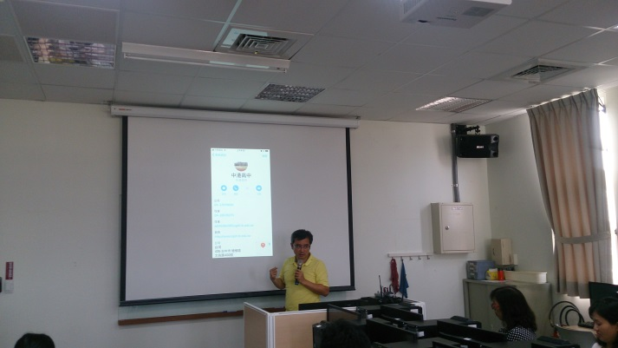 |  | 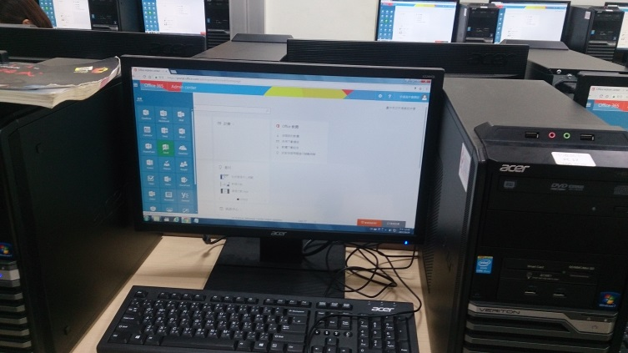
Ios聯絡資訊的設定 |  | Outlook.com電腦版
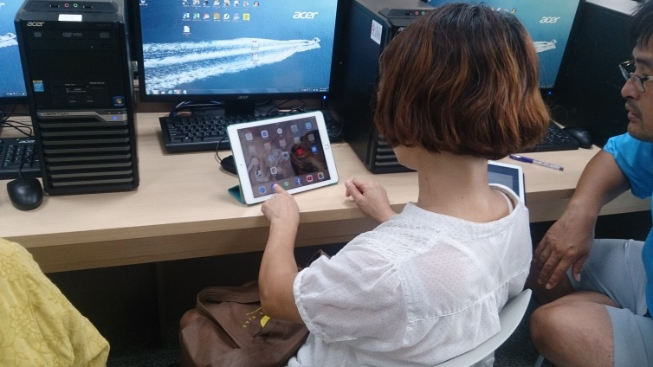 |  | 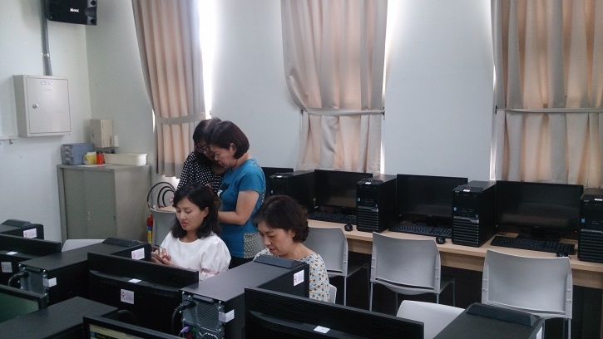
琇姿師指導社員操作 |  | 碧蘭師與麗雅師相互分享

